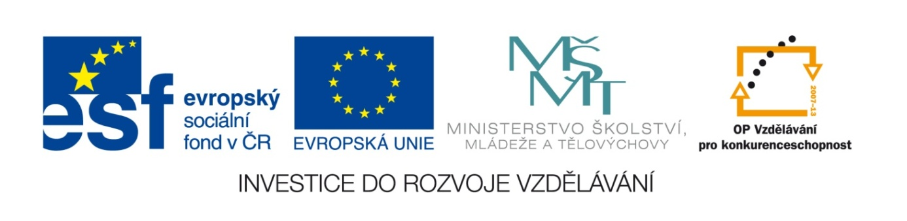
Označení materiálu: VY_32_INOVACE_STEIV_FYZIKA1_08
Název materiálu: Převody jednotek.
Tematická oblast: Fyzika 1.ročník
Anotace: Pracovní list slouží k procvičení základních fyzikálních jednotek, převodů fyzikálních jednotek, jejich násobků a dílů.
Očekávaný výstup: Ovládá základní fyzikální jednotky, násobky a díly fyzikálních veličin, orientuje se v předponách.
Klíčová slova: Základní fyzikální jednotky, jednotlivé předpony fyzikálních veličin.
Metodika: Zpracovaný materiál slouží k ověření probraného učiva na téma Fyzikální jednotky, materiál lze použít k elektronické distribuci a zpětné kontroly po vyplnění.
Obor: Automechanik, Zámečník, Instalatér, Truhlář
Ročník: 1.
Autor: Ing. Ivan Števula
Zpracováno dne: 19. 9. 2012

Prohlašuji, že při tvorbě výukového materiálu jsem respektoval(a) všeobecně užívané právní a morální zvyklosti, autorská a jiná práva třetích osob, zejména práva duševního vlastnictví (např. práva k obchodní firmě, autorská práva k software, k filmovým, hudebním a fotografickým dílům nebo práva k ochranným známkám) dle zákona 121/2000 Sb. (autorský zákon). Nesu veškerou právní odpovědnost za obsah a původ svého díla.

Základní jednotky Mezinárodní soustavy jednotek SI.
Doplňte tabulky:
název veličiny | značka | jednotka | značka jednotky
délka | l |  | m
hmotnost |  | kilogram
čas | t |  | s
elektrický proud |  | ampér
termodynamická teplota | T |  | K
svítivost |  | kandela
látkové množství | n |  | mol

název veličiny | značka | jednotka | značka jednotky
délka |  |  | m
hmotnost | m
čas |  | sekunda
elektrický proud |  |  | A
termodynamická teplota |  | kelvin
svítivost | I
látkové množství |  | mol

název veličiny | značka | jednotka | značka jednotky
délka |  | metr
hmotnost |  |  | kg
čas | t
elektrický proud | I
termodynamická teplota |  |  | K
svítivost |  |  | cd
látkové množství | n

název veličiny | značka | jednotka | značka jednotky
délka
hmotnost
čas
elektrický proud
termodynamická teplota
svítivost
látkové množství
Násobky a díly fyzikálních veličin.
Doplňte tabulku podle vzoru:
T(era) | G(iga) | M(ega) | k(ilo)
5,7 | 5,7 . 10³ | 5,7 . 10⁶ | 5,7 . 10⁹
2,3 . 10⁻⁶ | 2,3 . 10⁻³ | 2,3 | 2,3 . 10³
6,3 . 10⁻³ | 6,3 | 6,3 . 10³ | 6,3 . 10⁶
3
 | 5,5
 |  |  | 10,7
 |  | 8,6
 | 90,4
 |  |  | 5,35
15,5
 |  | 60,5
 | 8,7
 |  |  | 25,5
 | 50,8
2,6
 |  | 45,6
 | 32,5
 |  |  | 2,85
65,3
 |  | 22,7
 | 15
 |  |  | 45,8
25,3

Násobky a díly fyzikálních veličin.
Doplňte tabulku podle vzoru:
m(ili) | 𝜇(ikro) | n(ano) | p(iko)
5,7 | 5,7 . 10³ | 5,7 . 10⁶ | 5,7 . 10⁹
2,3 . 10⁻⁶ | 2,3 . 10⁻³ | 2,3 | 2,3 . 10³
6,3 . 10⁻³ | 6,3 | 6,3 . 10³ | 6,3 . 10⁶
3
 | 5,5
 |  |  | 10,7
 |  | 8,6
 | 90,4
 |  |  | 5,35
15,5
 |  | 60,5
 | 8,7
 |  |  | 25,5
 | 50,8
2,6
 |  | 45,6
 | 32,5
 |  |  | 2,85
65,3
 |  | 22,7
 | 15
 |  |  | 45,8
25,3

Násobky a díly fyzikálních veličin.
Doplňte tabulku podle vzoru:
14 Gm | m | mm
25 cm | m | Tm
10 dkg | m | mg
20 km | m | mm
120 dm | m | Gm
16,5 nm | m | Mm
21,6 km | m | pm
30 cm | m | km
140 Gm | m | 𝜇m
25,7 Tm | m | dm
1,25 mm | m | Tm
8,5 cm | m | Mm
92,5 Mm | m | 𝜇m
30 nm | m | pm
15 mm | m | km
35 km | m | Tm
14 cm | m | 𝜇m
32,7 𝜇m | m | Gm
45,2 Tm | m | dm
13,7 dm | m | km
98,5 km | m | Mm
25 cm | m | 𝜇m
65 nm | m | dm
32 𝜇m | m | cm

